Для запуска программы необходимо установить JRE не ниже версии 8.

(<http://www.oracle.com/technetwork/java/javase/downloads/index.html>)

Для сборки программы необходим JDK не ниже версии 8 и сборщик Apache Ant

([http://ant.apache.org](http://ant.apache.org/)/)

Сборка программы находится по адресу “bmp\out\BMPCoder.jar”. Для запуска необходимо перейти в папку с сборкой и выполнить команду “java -jar BMPCoder.jar”

В папке “bitmaps” находятся тестовые файлы изображений различной структуры и тестовый текст для сокрытия.

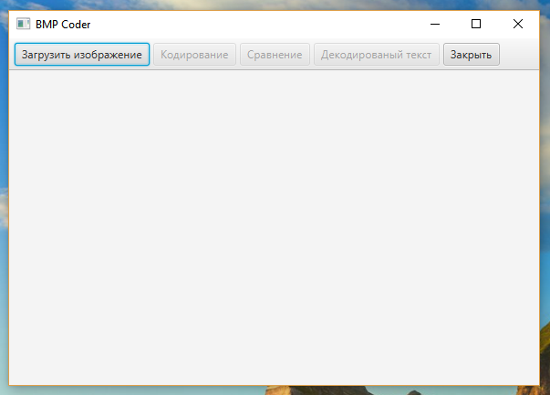

Для начала работы в основном окне необходимо загрузить исходное изображение нажав на экранную кнопку “Загрузить изображение” и выбрав нужный файл:

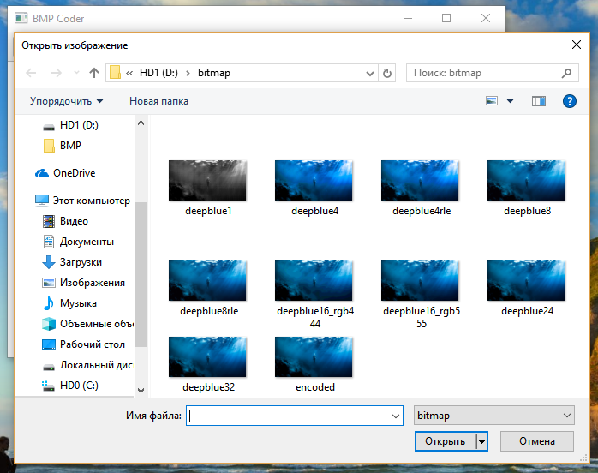

После этого станут доступны режим “Сравнение” и если изображение имеет поддерживаемый для кодирования информации формат - режим “Кодирование” :

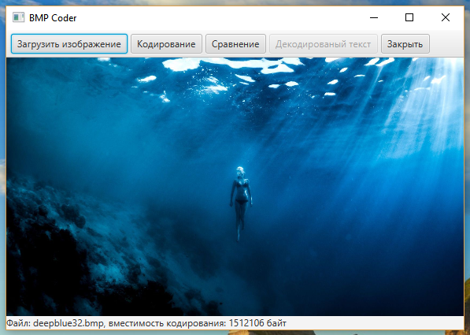

В режиме “Кодирование” необходимо ввести в текстовое поле текст для кодирования либо загрузить его из текстового файла нажав на экранную кнопку “Загрузить текст”. Затем станет доступна кнопка “Кодировать в файл” при нажатии на которую будет предложено выбрать имя файла изображения с закодированным текстом и будет произведено кодирование в этот файл если размер текста не превышает допустимые размеры.

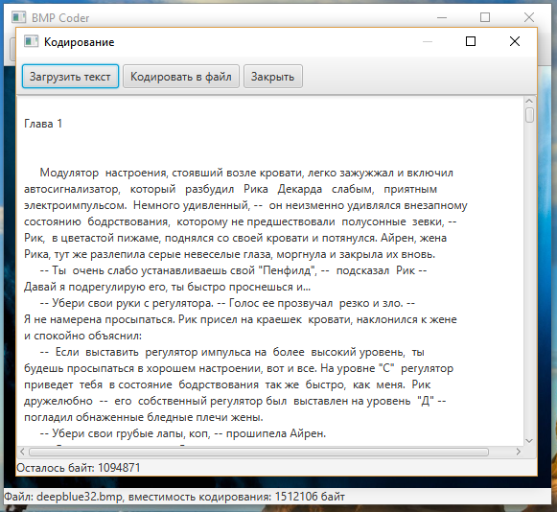

В случае если текст превысит максимальный размер возможный для кодирования, то появится предупреждение после чего текст будет усечен до максимально возможного. При успешном кодировании появится соответствующее сообщение.

В режиме “Сравнение” необходимо выбрать второе изображение для сравнения с изображением из основного окна после чего появится список с адресами и шестнадцатеричными значениями обоих файлов. Строки с отличающимися значениями будут выделены цветами отличными от белого.

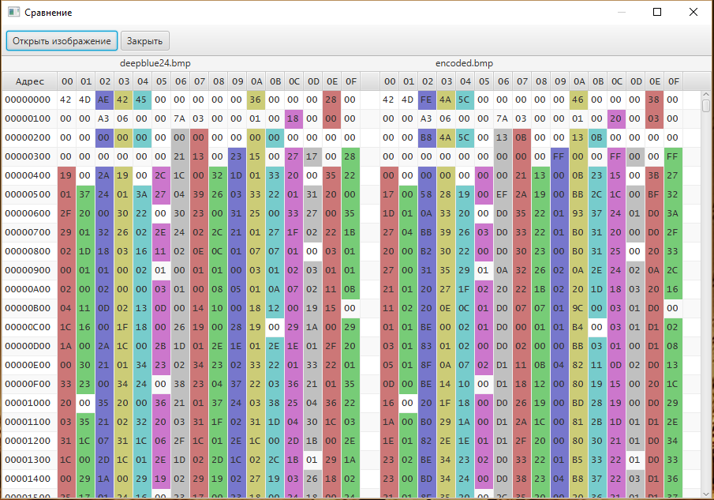

Для декодирования текста необходимо загрузить в основном окне файл изображения с скрытым текстом. После этого станет доступна экранная кнопка “Декодированный текст” при нажатии на которую откроется окно с декодированным текстом и экранной кнопкой “Сохранить текст” при нажатии на которую текст из текстового поля сохраняется в файл.

Описание тестовых файлов изображений:

1. deepblue1.bmp -- 1bpp, кодирование в rgbReserved.

2. deepblue4.bmp -- 4bpp, кодирование в rgbReserved.

3. deepblue4rle.bmp -- 4bpp, сжатие RLE, кодирование в rgbReserved.

4. deepblue8.bmp -- 8bpp, кодирование в rgbReserved.

5. deepblue8rle.bmp -- 8bpp, сжатие RLE, кодирование в rgbReserved.

6. deepblue16_rgb444.bmp -- 16bpp, формат rgb444, кодирование в неиспользуемые 4 бита.

7. deepblue16_rgb555.bmp -- 16bpp, формат rgb555, кодирование в неиспользуемый 1 бит

8. deepblue24.bmp -- 24bpp, формат rgb888, кодирование в два бита синего цвета.

9. deepblue32.bmp -- 32bpp, формат rgb888, кодирование в неиспользуемый байт.